Příloha č. 3a)
Specifikace zakázkového nábytku - kabinet Biologie.

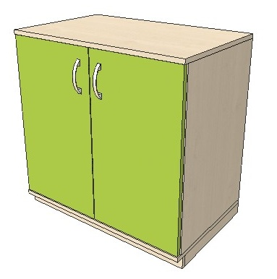
8x Skříňka spodní 800x800x500mm
Sokl 50mm, půdy přes boky, dveře a přední hrany olepeny ABS 2 mm, ostatní ABS 0,5mm. Jedna police rozměr na šanon. Uzamykatelné
Barva dveře světle zelené, korpus světlé dřevo, záda bílé, bude upřesněno dle vzorníku.

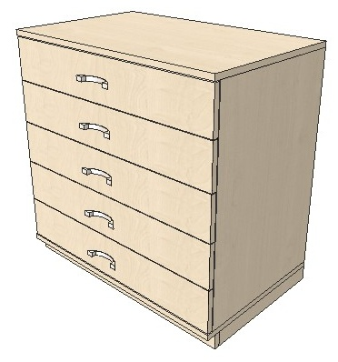3x Skříňka spodní zásuvková 800x800x500mm
Sokl 50mm, půdy přes boky, dveře a přední hrany olepeny ABS 2 mm, ostatní ABS 0,5mm. 5 zásuvek na výsuv s dotahem.
Barva světlé dřevo, záda bílé, bude upřesněno dle vzorníku.

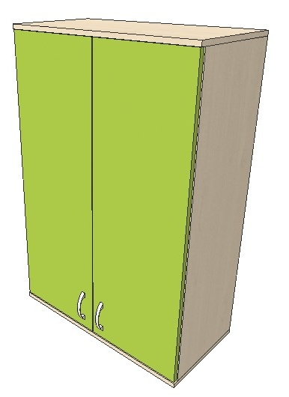

6x Skříňka horní 800x1200x400mm
Půdy přes boky, dveře a přední hrany olepeny ABS 2 mm, ostatní ABS 0,5mm. Tři police rozměr na šanon. Uzamykatelné
Barva dveře světle zelené, korpus světlé dřevo, záda bílé, bude upřesněno dle vzorníku.

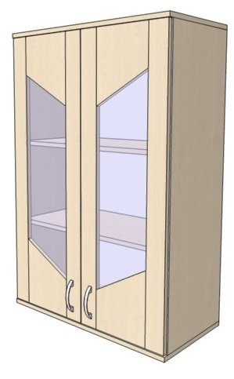

3x Skříňka horní 800x1200x400mm
Půdy přes boky, dveře a přední hrany olepeny ABS 2 mm, ostatní ABS 0,5mm. Tři police rozměr na šanon. Sklo matné
Barva světlé dřevo, záda bílé, bude upřesněno dle vzorníku.
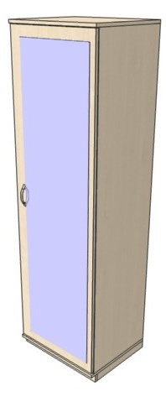

1x Skříňka šatní 600x2000x500mm
Sokl 50mm, půdy přes boky, dveře a přední hrany olepeny ABS 2 mm, ostatní ABS 0,5mm. Tři police rozměr na šanon. Zrcadlo připevněno na dveře.
Barva světlé dřevo, záda bílé, bude upřesněno dle vzorníku.

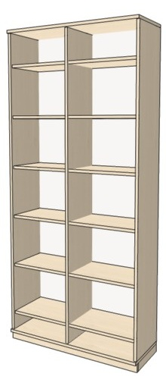
1x Regál na knížky 900x2000x320mm
Sokl 50mm, půdy přes boky, přední hrany olepeny ABS 2 mm, ostatní ABS 0,5mm. 6 polic a příčka.
Připevněné na stěnu.
Barva světlé dřevo, záda bílé, bude upřesněno dle vzorníku.

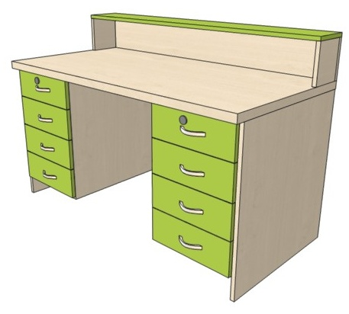4x Psací stůl s rampou 1450x940x700mm
Zásuvky, plát, rampa, boky olepeny ABS 2 mm, ostatní ABS 0,5mm. 2x 4 zásuvky na výsuv s dotahem, horní uzamykatelné. Boky na nastavitelných patkách. Ve stole průběžný kanál na elektrické a síťové rozvody.
Plát zesílený 36mm s průchodkou na kabaly.
Barva dveře a plát rampy světle zelené ostatní světlé dřevo, bude upřesněno dle vzorníku.
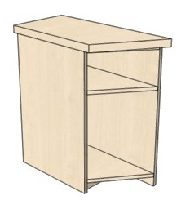

4x Skříňka na počítač k psacímu stolu 320x750x700mm
Boky a plát olepeny ABS 2 mm, ostatní ABS 0,5mm. Zepředu zešikmené 45 stupňů. Vnitřek uzpůsoben na stolní PC s průchodkami na kabely do psacích stolů. Boky na nastavitelných patkách. Plát zesílený 36mm.
Barva světlé dřevo, bude upřesněno dle vzorníku.

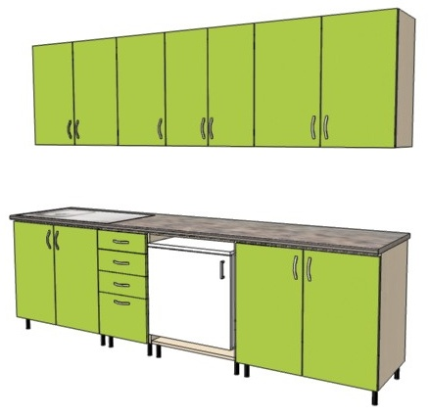

1xKuchyňská linka 2700x2050x600mm
Přesná délka bude upřesněna po stavebních pracích.
Rozložení dle nákresu.
Hloubka horních skříněk 330+dveře, hloubka spodních skříněk 500 + dveře.
Sokl 100mm
Dveře olepeny ABS 2 mm, ostatní ABS 0,5mm.
Barva dveře světle zelené, korpus světlé dřevo, záda bílé, bude upřesněno dle vzorníku.

1x otočný držák na pevný telefon

1x nástěnka 1150x1500mm

1x montáž

